Правила эти железнодорожные -
Строгие очень, но вовсе не сложные,
Ты их запомни, слушай внимательно,
В жизни помогут они обязательно.
Эй! Не трусь, скорей за мной:
Через рельсы – по прямой!
Здесь гораздо путь короче!
Поезд близко? Перескочим!
– Нет, друзья, – ответил Дима, –
Безопасно – через мост!
– Переходить через пути нужно только
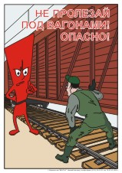
по мосту.
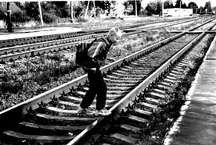
– Я в обход, – сказал мальчишка, –
Ты рискуешь жизнью, Миша.
В это самое мгновенье
Вдруг объявят отправленье,
Поезд тронется, тогда –
Неминуема беда.
– Не подлезайте под вагоны!

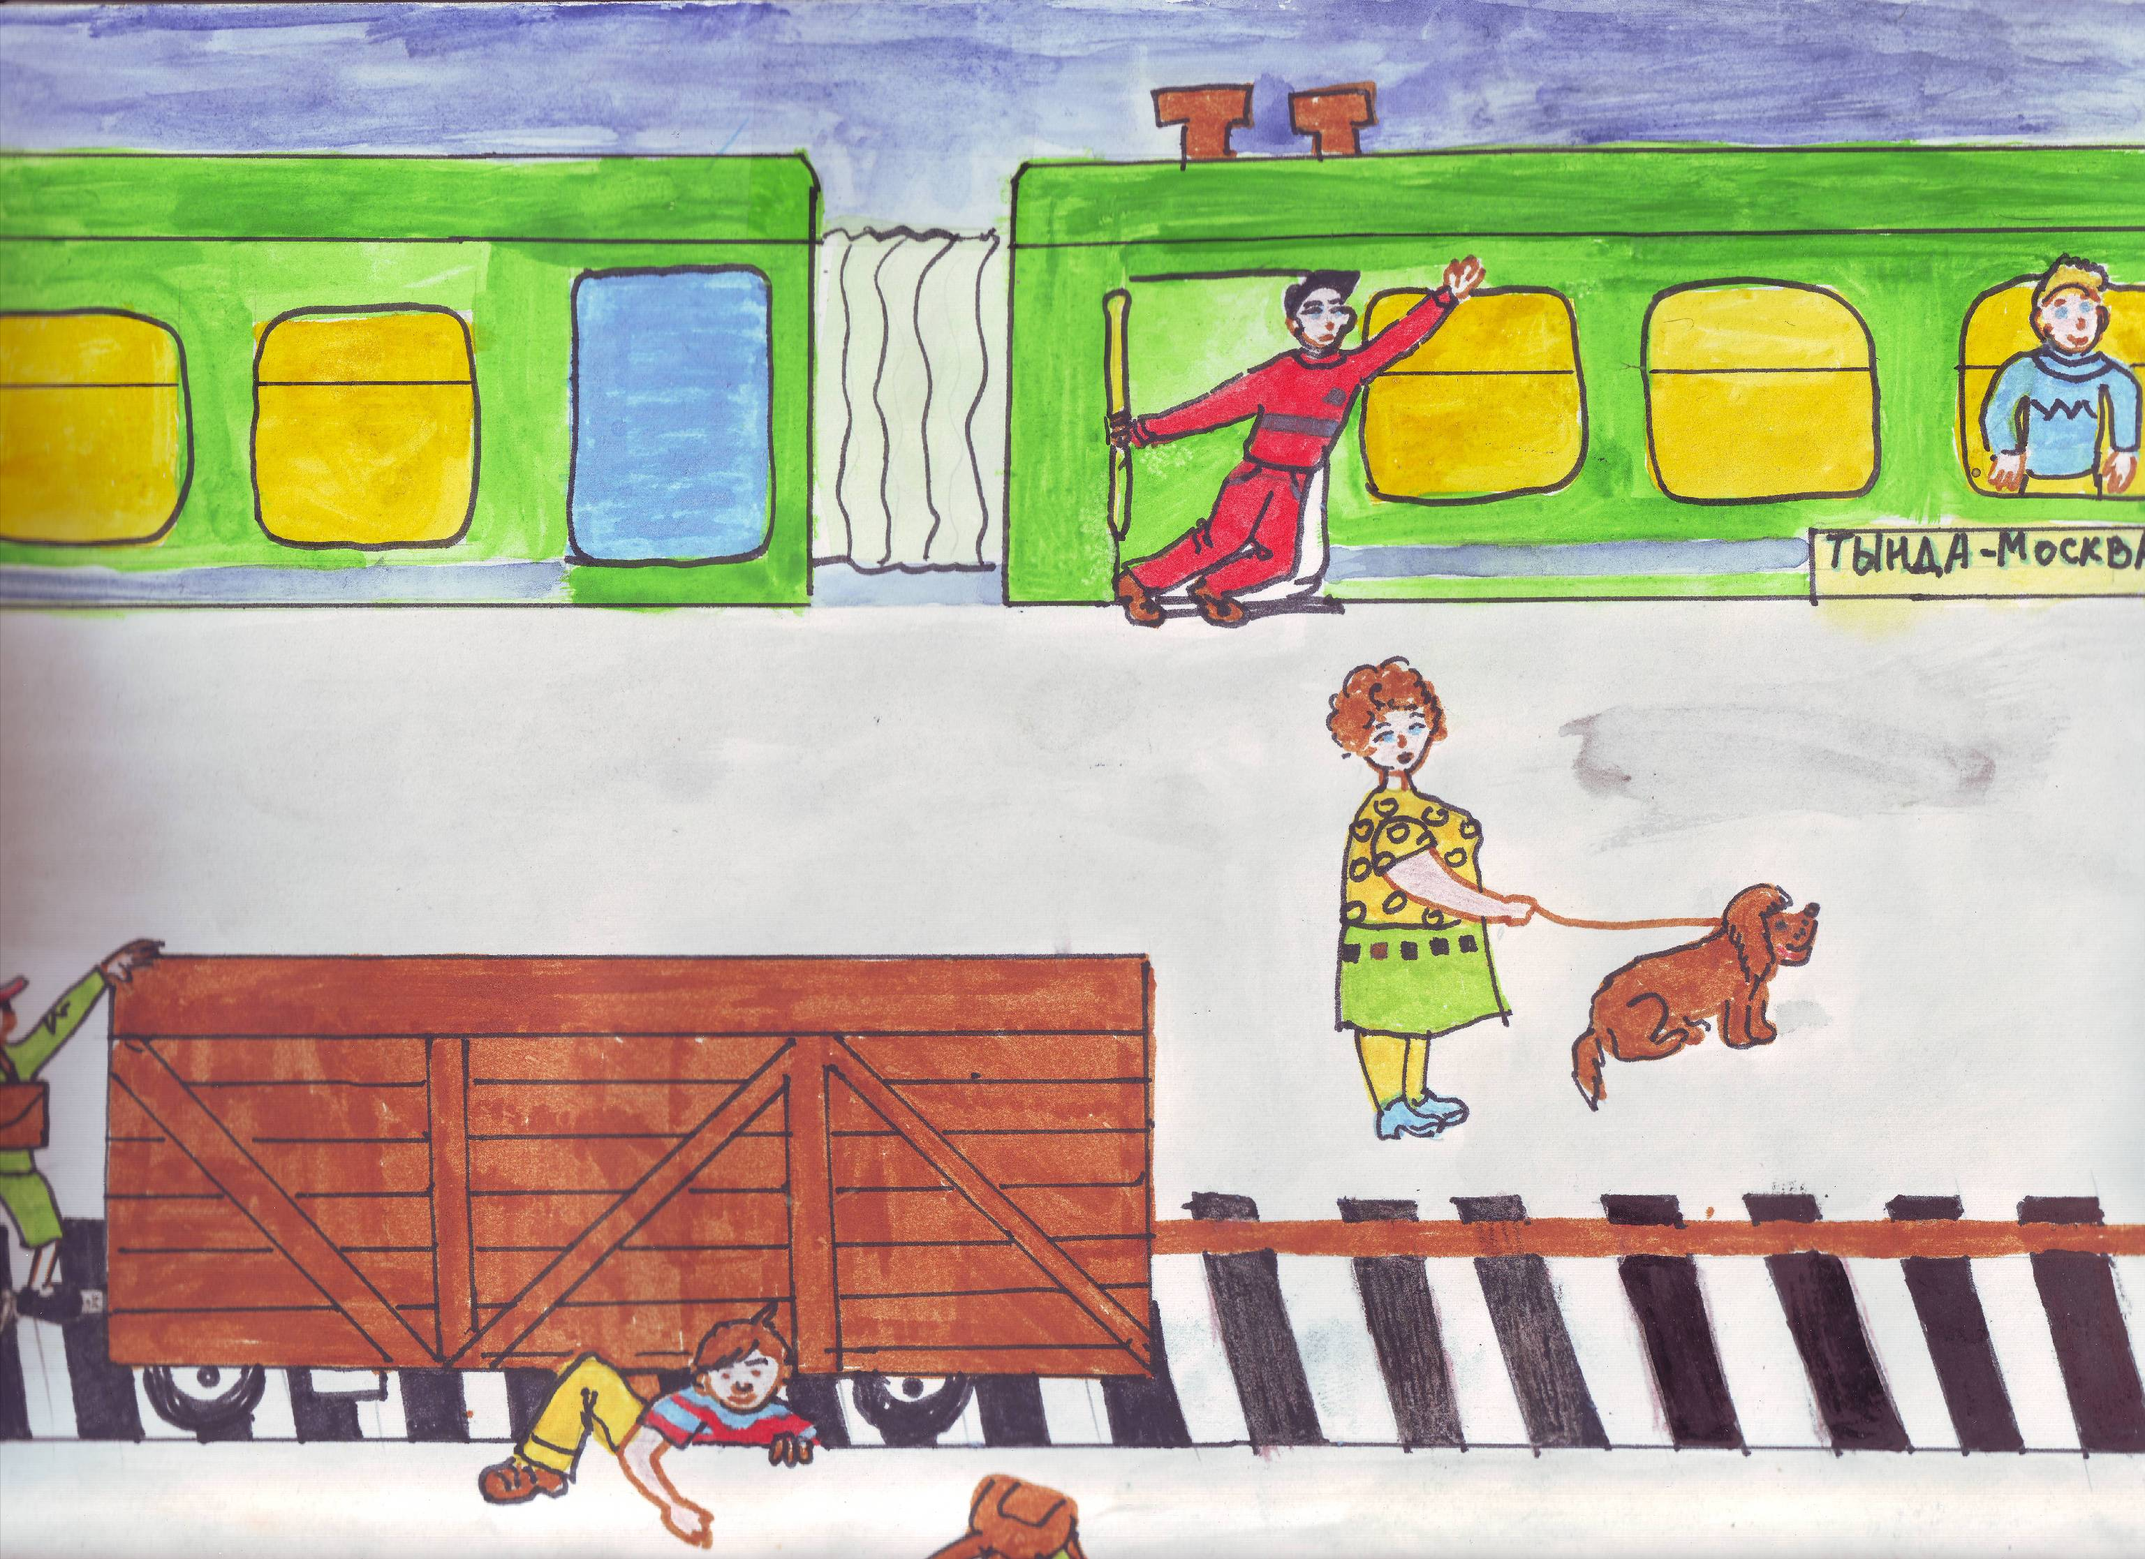
Кошка сидит на перроне,
Мышка – в купейном вагоне…
Тронулся поезд, в окошке
Мышку увидела Кошка.
Прыг на ходу на подножку!
– Что же ты делаешь, Кошка?
Быстро стоп-кран поверните,
Бедную Кошку спасите!
– Не заскакивайте в вагон отходящего поезда!

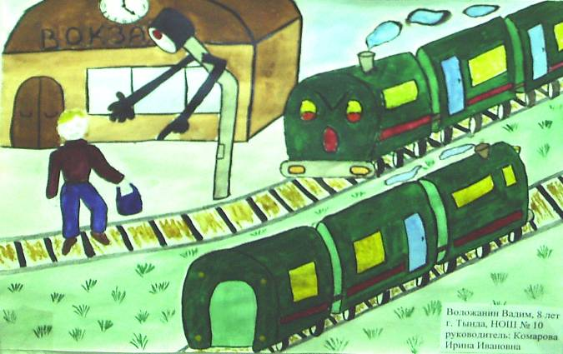
Поезд на подходе –
Переезд закрылся.
Петя очень
В школу торопился.
Он бежал не глядя,
Прямиком на красный,
Но услышал сзади:
– Стой, дружок, опасно!
– Переходить железнодорожный переезд при включенном красном свете запрещено!

Ворон встречает Ворону. На платформе две дворняжки
Поезд подходит к перрону. Разыгрались в догоняшки:
– Кар…– заспешила Ворона, Позабыв про электричку,
Дернула двери вагона. Догоняет брат сестричку!
Ворон почуял беду: Рассердился очень папа
– Прыгать не смей на ходу! И детей отшлёпал лапой!
Стоит ли так торопиться? – Не устраивайте подвижных
Может несчастье случиться. игр на платформе !
- Не выходите из вагона до
полной остановки поезда!

– Жарко в вагоне, проветрюсь немножко, –
Высунул голову Ослик в окошко.
– Что же ты делаешь?! Вот озорник!
Сядь-ка на место, – сказал проводник, –
Впредь так не делай, Осёл, никогда,
Чтобы с тобой не случилась беда.
– Не высовывайтесь из окна на ходу поезда!

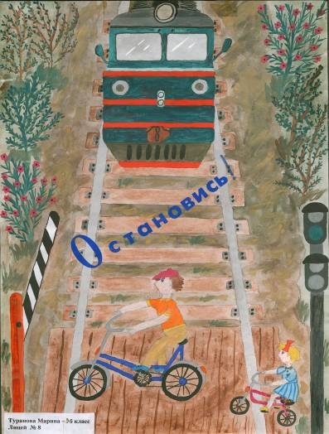
Стой! Куда же ты, приятель?
Посмотри на указатель:
»Переход через пути» –
Это значит: по настилу
И ежу, и крокодилу
Разрешается пройти.
Только прежде нужно нам
Посмотреть по сторонам!

– Переходите дорогу только в установленных для этого местах!
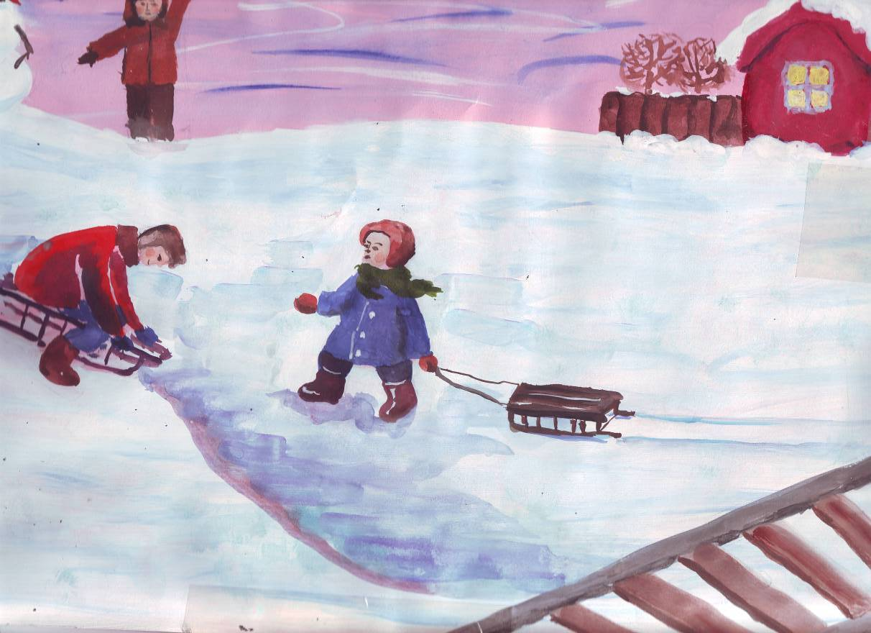
– Ты катаешься, Мышонок,
По лыжне вокруг двора.
Вот, смотри! – сказал Котёнок,
Настоящая гора.
Прокатись, не бойся, классно
Съехать сверху под откос…
– Стой, Котёнок, здесь опасно:
Видишь, едет тепловоз!

Не катайтесь на санках, лыжах или коньках вблизи железной дороги!

На железной дороге два братца
Захотели друг с другом подраться:
– Забодаю! – мычит Белолобый.
Черно-белый мычит: – Ну, попробуй.
– Драчуны! Уносите-ка ноги
Поскорее с железной дороги!
Хорошо, что вмешалась Сорока:
Всё могло бы закончиться плохо!
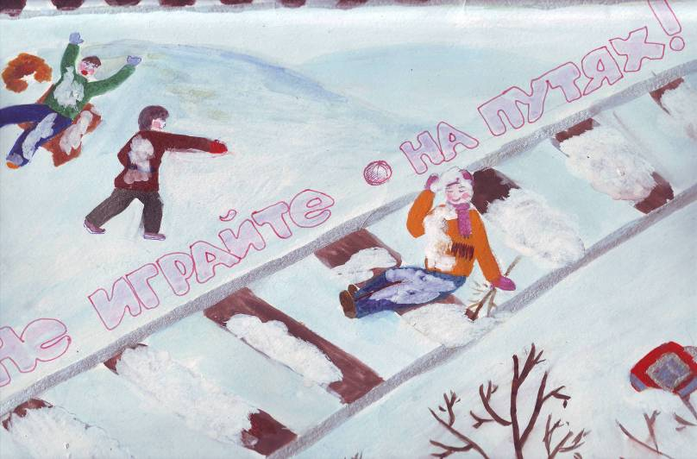
Не ходите и не играйте на железно-
дорожных путях!

На перроне темнотища,
Жеребёнка Лошадь ищет:
– Где ты, серый Жеребёнок,
Непослушный мой ребёнок?
Он за маму не держался,
Потому и потерялся.
– На вокзале и в других многолюдных местах держитесь за руку взрослого!

Правила запомнил –
В тайне не держи:
Всем друзьям, знакомым
Знаешь – расскажи!

